地域の皆様、日頃から本校の教育に温かい御理解と御協力をいただき、ありがとうございます。今回も、足特応援サポーター（以下サポーター）の活動を御紹介します。
あしとく 瓦版
【足特応援サポーター講座】
5月18（土）に、「足特応援サポ
ーター講座」が行われました。
「足特応援サポーター」とは、本校の児童生徒と直接関わったり、活動の支援をしたりし
て、本校の教育
活動を応援して
いただく制度
です。
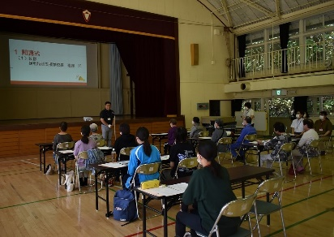


講座は、「本校
の教育活動について」「足特応援サポーターについて」「障害者スポーツ ボッチャの体験」「先輩サポーターと交流しよう」という内容で行いました。
第11号(令和6年7月)
栃木県立足利特別支援学校
地域連携だより

参加者の皆様からは、講座後のアンケートで、「どのような学校で、どのような子どもたちが通っているのか分かった。」「様々な活動に参加したい。」という感想を聞くことができました。
今回講座を受講した11人全員が、足特応援サポーターに登録してくださいました。
一年間よろしくお願いいたします。

一年間、よろしくお願いします。

【読み聞かせ】
本校では、月に一度昼休みにサポーターさんが来校し、図書室で読み聞かせをしていただいています。今学期も、６月７日にサポーターさんに読み聞かせをしていただきました。短い時間でしたが、三つ紙芝居を読み聞かせしてくださいました。小学部の児童も増え、にぎやかな読み聞かせ会となりました。楽しいお話をありがとうございました。

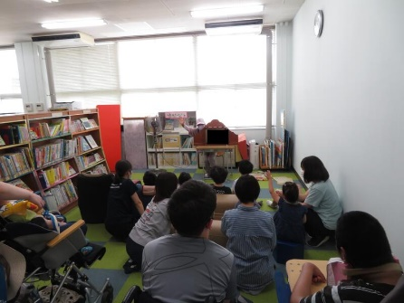
【課外活動（運動部）】
サポーターさんが課外活動（運動部）に参加しました。今回の活動は「モルック」というフィンランド発祥のスポーツで、昨年度から本校の
体育の授業などでも取り入れているスポーツを行いました。サポーターさんと生徒が、戦略を相談しながら熱い戦いが繰り広げられ、とても盛り上がりました。

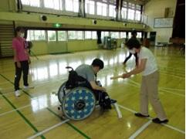
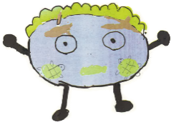

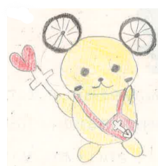
瓦版に掲載以外の活動は、HPでも発信しています。併せてご覧ください。
←足利特別支援学校
HPのQRコード
足特公認キャラクター
その２「キュア」
足特公認キャラクター
その１ 「ぬまゴン」

